유스케이스 정의서

문서번호:SGIS_XXXXXXXXXXXX
Ver. 1.0


단 계 명
문 서 명
관리형태 | 관리본 □ 비관리본 □

2011년 01월

AUTHORIZATION

한국정보인증 확인:
본인은 서명으로써 본 문서가 SGIS 구축 구매팀의 업무활동 범위 내에서 사용될 것을 인가함.

승인자 |  | (인) | 일자

검토자 |  | (인) | 일자

SGIS 구축 구매팀 인:
본 문서에 대한 서명은 SGIS 구축 구매팀 내부에서 본 문서에 대하여 수행 및 유지관리의 책임이 있음을 인정하는 것임.

승인자 |  | (인) | 일자

검토자 |  | (인) | 일자

검토자 |  | (인) | 일자

작성자 |  | (인) | 일자

제.개정 이력

버전 | 변경내용 | 변경 일시
1.0 | 제정

목 차
1. 제목 4
1.1. 제목 4

- 구매정보 관리 유스케이스
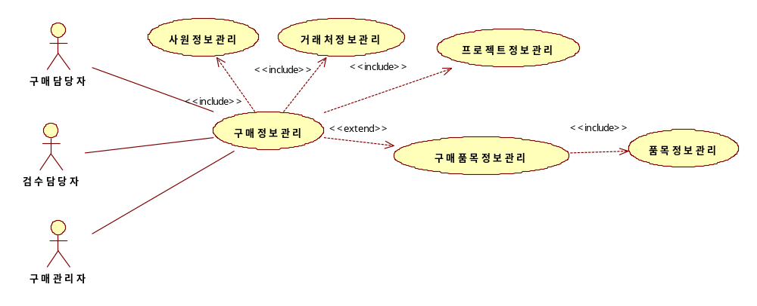
  - 구매정보 관리 유스케이스

■ 개요/유스케이스 설명((Brief Description)
구매 정보를 관리한다.
■ 관련 액터(Actors)
구매 담당자 : 구매의 정보를 수집하고 시스템에 입력할 수 있는 권한을 부여 받은자
구매 관리자 : 구매의 진행상태를 관리하는 권한을 부여 받은자
검수 담당자 : 구매 품목을 검수 하고 검수 결과를 입력할 수 있는 권한을 부여 받은자
■ 이벤트 흐름(Flow of Events)
● 기본 흐름(Basic Flow)
{유스케이스 시작}
이 유스케이스는 구매정보를 조회하면서 시작한다..
{구매 정보 조회}
1. 구매 담당자는 구매 정보를 입력 후 구매 정보를 요청한다.
2. 시스템은 구매 정보 조회 후 정상처리 되었다는 메시지를 제공하고 신규등록 여부를 확인한다.
{구매 정보 등록}
3. 구매 담당자는 <사원정보관리> <거래처정보관리>, <프로젝트정보관리>를 참조하여 신규 데이터를 입력한 후 등록을 요청한다.
4. 시스템은 데이터를 저장 후 정상처리 되었다는 메시지를 제공한다.
{구매 정보 수정}
5. 구매 담당자는 수정할 데이터를 조회 요청한다.
6. 시스템은 요청한 데이터를 조회 후 정상처리 되었다는 메시지를 제공한다.
7. 구매 담당자는 수정할 데이터를 입력 후 저장을 요청한다.
8. 시스템은 요청한 데이터를 저장 후 정상 처리 되었다는 메시지를 제공한다.
[E1.구매 정보 수정 불가]
{구매 정보 삭제}
9. 구매 담당자는 삭제할 데이터를 조회 요청한다.
10. 시스템은 요청한 데이터를 조회 후 정상처리 되었다는 메시지를 제공한다.
11. 구매 담당자는 삭제할 데이터를 삭제를 요청한다.
12. 시스템은 요청한 데이터를 삭제 후 정상 처리 되었다는 메시지를 제공한다.
[E2.구매 정보 삭제 불가]
{구매별 품목정보 등록}
12. 구매 담당자는 <품목관리>를 참조하여 구매 품목을 선택하여 품목정보를 입력한 후 저장을 요청한다.
13. 시스템은 데이터를 저장 후 정상 처리 되었다는 메시지를 제공한다.
{구매별 품목정보 수정}
14. 구매 담당자는 수정할 구매 품목을 선택하고 수정사항을 입력한 후 수정 요청한다.
15. 시스템은 데이터를 수정 후 정상 처리 되었다는 메시지를 제공한다.
{구매별 품목정보 삭제}
16. 구매 담당자는 삭제할 구매 품목을 선택하고 삭제를 요청한다.
17. 시스템은 데이터를 삭제 후 정상 처리 되었다는 메시지를 제공한다.
(품목정보의 금액은 구매 총 금액에 반영되어야 한다.)
{구매 진행상태 변경}
26. 구매 관리자는 구매 정보를 입력 후 조회를 요청한다.
27. 시스템은 요청한 데이터를 조회 후 정상처리 되었다는 메시지를 제공한다.
28. 구매 관리자는 해당 구매 정보를 선택한 후 진행상태를 변경하고 저장을 요청한다.
29. 시스템은 구매 진행상태를 저장 후 정상 처리 되었다는 메시지를 제공한다.
{검수정보 저장}
30. 검수 담당자는 구매 정보를 입력 후 조회를 요청한다.
31. 시스템은 요청한 데이터를 조회 후 정상처리 되었다는 메시지를 제공한다.
32. 검수 담당자는 구매품목과, 구매품목의 품질을 확인하고 이상여부를 입력한다.
33. 시스템은 데이터를 저장 후 정상 처리 되었다는 메시지를 제공한다.
{유스케이스 종료}
34. 이 유스케이스는 종료된다.
● 서브 흐름(Sub Flow)
● 예외 흐름(Exceptional Flow)
[E1. 구매 정보 수정 불가]
1. 구매 정보 수정 시 해당 구매품목이 사용되었으면 정보 수정 불가 메시지를 제공하고
{유스케이스 종료}로 분기한다.
[E2. 구매 정보 삭제 불가]
1. 구매 정보 삭제 시 해당 구매품목이 사용되었으면 구매 삭제 불가 메시지를 제공하고
{유스케이스 종료}로 분기한다.
■ 사전 조건(Pre Condition)
해당사항 없음
■ 사후 조건(Post Condition)
해당 사항 없음
■ 확장 시점(Extension Point)
1. 구매 정보 등록시 <구매별품목정보>를 등록 할 수 있다.
■ 특별 요구사항(Other Requirement)
1. 구매담당자가 구매 요청한 품목을 확인시 이전에 동일품목에 대한 Spec. 단가 등을 확인할 수 있는 기능을 구매관리자에게 제공한다.
2. 매출등록시 구매품목에 대한 사용여부가 저장되도록 한다.
3. 매입에 대한 세금계산서의 등록은 ERP 시스템을 이용한다.
■ 비고(Notes)
- 지출결의 정보 관리 유스케이스
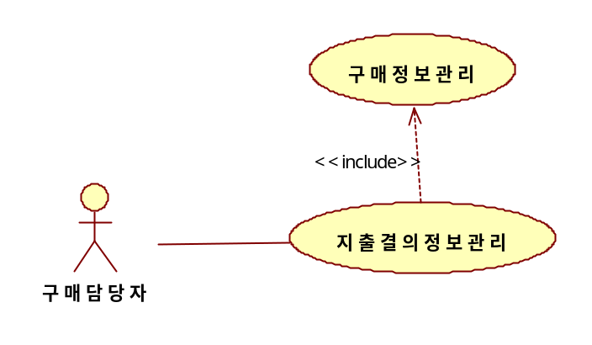
  - 지출결의 정보 관리 유스케이스

■ 개요/유스케이스 설명((Brief Description)
지출결의 정보를 관리한다.
■ 관련 액터(Actors)
구매 담당자 : 구매의 정보를 수집하고 시스템에 입력할 수 있는 권한을 부여 받은자
■ 이벤트 흐름(Flow of Events)
● 기본 흐름(Basic Flow)
{유스케이스 시작}
이 유스케이스는 지출결의 정보를 입력 하면서 시작한다..
{지출결의 정보 등록}
1. 구매 담당자는 <구매정보관리>를 참조하여 지출 정보 데이터를 입력한 후 등록을 요청한다.
2. 시스템은 데이터를 저장 후 정상처리 되었다는 메시지를 제공한다.
{지출결의 정보 수정}
5. 구매 담당자는 수정할 데이터를 조회 요청한다.
6. 시스템은 요청한 데이터를 조회 후 정상처리 되었다는 메시지를 제공한다.
7. 구매 담당자는 수정할 데이터를 입력 후 저장을 요청한다.
8. 시스템은 요청한 데이터를 저장 후 정상 처리 되었다는 메시지를 제공한다.
[E1.구매 정보 수정 불가]
{지출결의 정보 삭제}
9. 구매 담당자는 삭제할 데이터를 조회 요청한다.
10. 시스템은 요청한 데이터를 조회 후 정상처리 되었다는 메시지를 제공한다.
11. 구매 담당자는 삭제할 데이터를 삭제를 요청한다.
12. 시스템은 요청한 데이터를 삭제 후 정상 처리 되었다는 메시지를 제공한다.
[E2.구매 정보 삭제 불가]
{유스케이스 종료}
13. 이 유스케이스는 종료된다.
● 서브 흐름(Sub Flow)
● 예외 흐름(Exceptional Flow)
[E1. 지출결의 정보 수정 불가]
1. 지출결의 정보 수정 시 전표가 발행되어 있다면 정보 수정 불가 메시지를 제공하고
{유스케이스 종료}로 분기한다.
[E2. 지출결의 정보 삭제 불가]
1. 지출결의 정보 수정 시 전표가 발행되어 있다면 지출결의 삭제 불가 메시지를 제공하고
{유스케이스 종료}로 분기한다.
■ 사전 조건(Pre Condition)
해당사항 없음
■ 사후 조건(Post Condition)
해당 사항 없음
■ 확장 시점(Extension Point)
해당 사항 없음
■ 특별 요구사항(Other Requirement)
1. 지출결의서는 지출 증빙에 따라 등록 할 수 있다.
2. 지출결의 등록 후 해당 전표 발행은 ERP 시스템을 이용한다.
3. ERP 시스템에 지출결의에 대한 전표가 발행되면 {지출결의 정보 수정}로 분기한다.
■ 비고(Notes)

